ROUSS’EVASION

WEEK-END A ISTANBUL

4 jours et 3 nuits – Jeudi 12 Mai au Dimanche 15 Mai 2011

AVEC TURKISH AIRLINES AU DEPART DE NICE

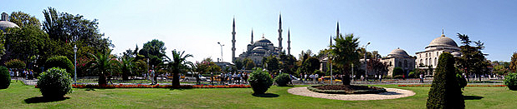

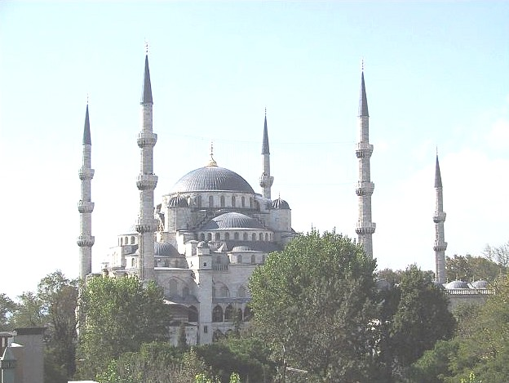
1er JOUR : ROUSSET / ISTANBUL
Départ de Rousset en direction de l’aéroport de Nice.
Envol à destination d'ISTANBUL à 13h20
Accueil à l'arrivée à 17H10 et transfert à l'hôtel. Dîner à l’hôtel.
Logement à l'hôtel.

2ème JOUR : ISTANBUL
Petit déjeuner à l'hôtel. Départ pour la visite de la ville :
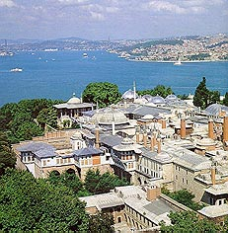
L’Hippodrome romain, véritable centre vivant de la cité, pouvant accueillir autrefois 60 000 spectateurs. La Basilique Sainte-Sophie, grand sanctuaire des empereurs byzantins, reconverti en mosquée en 1453, aujourd'hui réhabilité en musée. Joyau de l'architecture byzantine, vous pourrez découvrir ses somptueuses mosaïques aux visages humains. La Mosquée Bleue, aux six minarets, renommée pour sa décoration en faïences bleues et vertes à l'intérieur, dont l'harmonie extérieure donne une impression d'élévation.
Déjeuner et continuation des visites : Le Palais de Topkapi, résidence des Sultans ottomans du XVe au XIXe siècle, véritable ville entourée de murailles
En fin d'après-midi, découverte du Grand Bazar avec possibilité de shopping dans une atmosphère orientale ; vous n'aurez que l'embarras du choix devant ces milliers de boutiques réparties dans des ruelles très animées.
Retour à l'hôtel. Dîner et logement à l'hôtel.

3ème JOUR : ISTANBUL
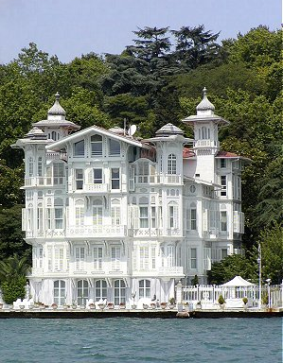
Petit déjeuner à l'hôtel.
Puis départ de la journée par la visite du Musée Kariye, ancienne église Saint-Sauveur in Chora réputée pour ses fresques et ses mosaïques d'une stupéfiante beauté.
Continuation vers le quartier de La Mosquée d'Eyup, vénérable sanctuaire élevé au fond de la Corne d'Or à la mémoire du compagnon du Prophète.
Visite de ses environs, le quartier préféré de Pierre Loti au XIXème siècle.
Arrêt au café qui porte son nom d'où l'on découvre une merveilleuse vue sur Istanbul.

3ème JOUR : ISTANBUL

Déjeuner au Bosphore.

Départ pour une promenade en bateau sur le Bosphore, en longeant de pittoresques maisons en bois et certains Palais Ottomans.
Le Bosphore est un ancien cours d’eau formé au temps tertière d’une longeur de 32 kilomètres avec une profondeur de 50 à 150 mètres et une largeur de 600 à 3500 mètres Il séparae les deux continents Asie et Europe et relie deux mers: la Mer Noire et la Mer de Marmara.

Au cours de cette croisière 1h30 environ, vous découvrirez un paysage coloré, boisé et diversifié défiler devant nous.
Vous admirerez les Yalı (anciens palais), les maisons privées qui ont un accès direct sur la mer, les restaurants de poissons, les nombreuses mosquées, les anciens palais de chasse, les cafés branchés, les deux ponts qui enjambent le Bosphore (Le pont du Bosphore et le pont de Fatih Mehmet le conquérant).

Retour à l'hôtel.
Dîner et logement à l'hôtel.

4ème JOUR : ISTANBUL / NICE
Petit déjeuner à l'hôtel. Ce matin, nous vous proposons la visite du Palais de DOLMABAHCE (avec la section harem).
Nous aborderons le monde curieux et fastueux des derniers sultans qui comme l’Occident, firent construire le palais de Dolmabahçe , de style baroque où les ruissellements de dorures se mêlent à d’innombrables cristaux. Ce palais fut aussi la résidence de Mustapha Kemal quand il était devenu « Atatürk ».
Transfert à l'aéroport d'ISTANBUL.
Assistance aux formalités d'enregistrement.
Envol pour la France à 14H10 . Arrivée à Nice à 16H15, puis retour vers Rousset

ATTENTION : en fonction des horaires de vols, des impératifs locaux et de fermeture des musées à certaines dates, le programme peut être inversé ou les étapes modifiées, tout en respectant la totalité des visites mentionnées.

PRIX
ROUSSETAIN 603 €
NON ROUSSETAIN 633 E

CES PRIX COMPRENNENT

- Les transferts aéroport ROUSSET NICE- NICE ROUSSET
- Le transport aérien FRANCE / ISTANBUL / FRANCE sur vols réguliers TURKISH AIRLINES
- Les taxes d’aéroport, à ce jour et la taxe de solidarité (obligatoires)
- Le logement sur la base d'une chambre double selon la catégorie choisie.
Hôtel 4 étoiles standard : Ikbal Deluxe hôtel (www.ikbaldeluxehotelistanbul.com)
- La pension complète comme indiquée sur le programme (depuis le dîner du 1er jour jusqu’au petit-déjeuner du 4ème jour)
- Les visites selon le programme.
- Les entrées selon le programme : La Mosquée Bleue, La Basilique Sainte-Sophie, Le Palais de Topkapi, Musée Kariye, Mosquée d'Eyup, Le Palais de Domabache
- La promenade en bateau sur le Bosphore
- Les transferts, le transport et les excursions en véhicule climatisé en privatif adapté à la taille du groupe.
- Les services d’un guide local conférencier francophone.
- Les taxes locales et services.
- Les assurances annulation-accident-rapatriement-bagages

CES PRIX NE COMPRENNENT PAS
Les boissons et dépenses personnelles, les pourboires éventuels.
Supplément chambre Individuelle : 85 €

Il est rappelé que les annulations pour convenance personnelle ne feront l’objet d’aucun
Remboursement même partiel (par exemple si vous n’avez plus envie de partir)
Seules les annulations pour raison médicale - moins de 30 jours avant le départ) -(hospitalisation, maladie grave avec incapacité de se déplacer) pourront être prises en compte. Un dossier médical vous sera fourni et devra être complété par le praticien

-----------------------------------------------------------------------------------------------------------
Coupon –réponse à retourner

Possibilité de crédit gratuit jusqu’à 8 mensualités

Je suis intéressé (e) par le voyage à ISTANBUL qui aura lieu du 12 au 15 mai 2011

Nom, prénom, adresse, n° téléphone de chaque participant :

-----------------------------------------------------------------------------------------------------------------------------------------------------------------------------------------------------------------------------------------------------------------------------------------------------------------------------------------------------------------------------------------------------------------------------------------------------------------------------------------------------------------------------------------------------------------------------------------------------------------------------------------------------------------------------------------------------------------------------------------------------------------------------------------------------------------------------------------------------------------------------------------------------------------------------------------------------------------------------------------------------------------------------------------------------------------------------------------------------------------------------------------------------------------------------------------------------------------------------------------------------------------------------------------------------------------------------------------------------------------------------------------------------------

Pour être valable, votre réservation doit impérativement être accompagnée de la totalité de vos chèques (mettre au dos la date d’encaissement souhaitée) et de la photocopie recto verso de votre pièce d’identité (vous pouvez la faire gratuitement dans notre bureau)

ROUSS’EVASION
B.P 62
13790 ROUSSET
Tél : 04.42.29.18.68

